ＴＡＧＡＷＡコールマイン・フェスティバル

環境美化活動　参加者募集！

「第11回　ＴＡＧＡＷＡコールマイン・フェスティバル〰炭坑節まつり〰」が

１1月5日（土）、11月6日（日）に、　石炭記念公園で開催されます。

多くの来場者を快適な環境でお迎えするため、環境美化活動に参加して

みませんか？　皆様のご参加をお待ちしています。

**１　日時・場所**

|  |  |  |  |  |
| --- | --- | --- | --- | --- |
|  | **実 施 日** | **時　間** | **集合場所** | **活動場所** |
| **事前清掃** | **１０/１５（土）** | **９時～１１時**  **(8時50分集合)** | **石炭記念公園**  **グラウンド** | **石炭記念公園周辺** |
| **当日 清 掃** | **１１/　５（土）** | **12時～19時30分** | **まつり会場内**  **案内テント** | **まつり会場内** |
| **１１/　６（日）** | **12時～17時** |

**※　雨天の場合の問い合わせについて（事前清掃）**

　少雨の場合は実施します。雨天等による中止の判断は、開始時間の１時間前までに決定します。

**中止の場合、フェイスブック「tanto」にてお知らせします**ので、ご確認ください。

* 当日清掃は、時間内のうち1時間程度作業をしていただきます。（会場内清掃、ゴミ箱内のごみ袋交換等）

**２　作業内容** 除草・ごみ収集など

[](http://ord.yahoo.co.jp/o/image/SIG=121oqurvt/EXP=1344319248;_ylt=A3JuMG.PXR9Q0sMABAWU3uV7;_ylu=X3oDMTBiZGdzYWtnBHZ0aWQDanBjMDAz/*-http:/free-clipart.biz/sozai/23cate/l_01.gif)**３　申込方法**裏面の参加申込書に必要事項を記入し、郵送又はＦＡＸでお申し込みください。

**４　申込期限**　　平成２８年９月２３日（金）

**５　作業道具**各自、除草作業等に必要と思われる道具をご持参ください。

**６　その他**

■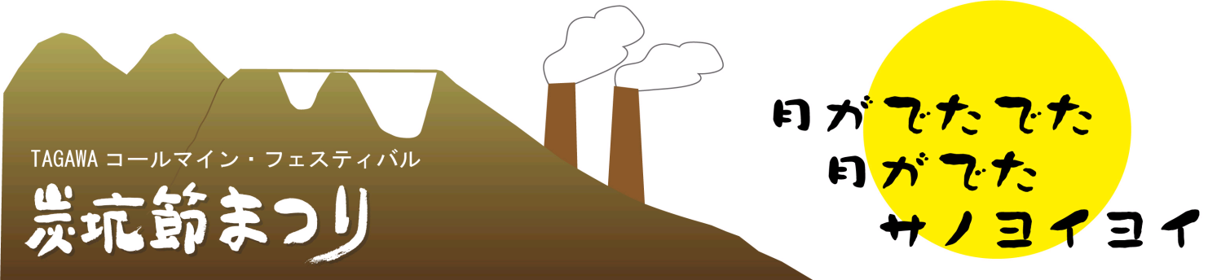事前清掃：石炭記念公園グランド内に駐車してください。

**【申込先】ＴＡＧＡＷＡコールマイン・フェスティバル実行委員会事務局**

**（田川市 建設経済部 たがわ魅力向上課内）**

**〒825-8501　田川市中央町１番１号**

**ＴＥＬ　0947-44-2000（内線315）　ＦＡＸ　0947-46-0124**

■当日清掃：田川市役所に駐車し、無料シャトルバスで会場へお越しください。